Мы против насилия над женщинами!

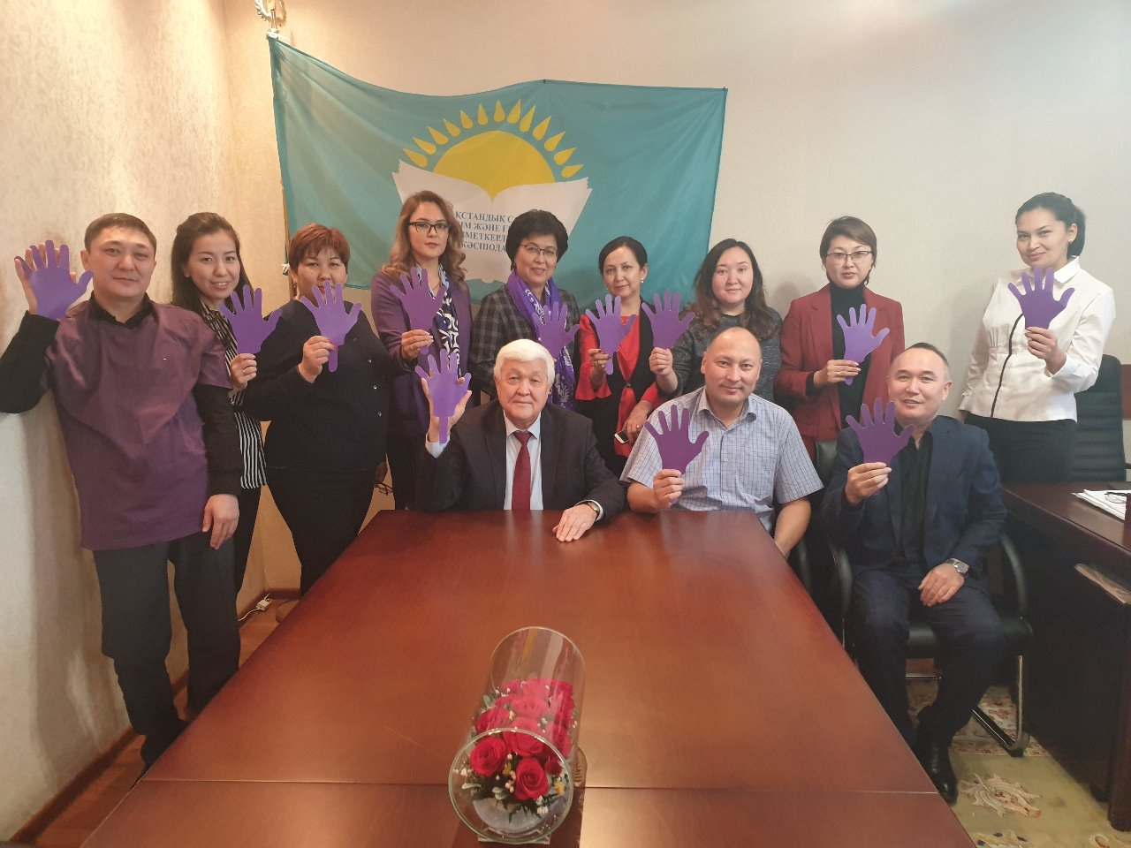
25 ноября 2019
17 декабря 1999 года Генеральная ассамблея ООН провозгласила 25 ноября Международным днем борьбы за ликвидацию насилия в отношении женщин.
Ежегодно с 25 ноября по 10 декабря проводится акция «16 дней борьбы против насилия в отношении женщин». По данным ООН, до 70% женщин страдают от насилия на бытовом уровне, 35% женщин и девочек в мире подвергаются тем или иным формам физического или сексуального насилия в течение жизни.
ООН предложила правительствам, международным и неправительственным организациям проводить в этот день мероприятия, направленные на привлечение внимания общественности к этой проблеме.
Наряду с этим, в июне 2019 года делегаты Международной конференции труда подавляющим большинством голосов приняли новую Конвенцию № 190, которая предоставляет профсоюзам исключительную возможность для дальнейшей борьбы против гендерного насилия и они призваны сыграть важную роль в борьбе с насилием и домогательствами в сфере труда.
Наш Профсоюз не стоит в стороне. Ввиду того, что учительская профессия имеет женское лицо, т.е. более 80% работников образования в нашей республике составляют женщины. В рамках Международного дня борьбы за ликвидацию насилия в отношении женщин и продвижения принципов Конвенции № 190, Казахстанский отраслевой профсоюз работников образования и науки организует мероприятия, акции, кампании, приуроченные к указанной дате.
В знак солидарности с движением во имя будущего, свободного от насилия в отношении женщин и девочек Профсоюз отрасли говорит решительное НЕТ насилию в отношении женщин!

